***Cách Chèn Background Vào PowerPoint***

**Những màu nền đơn thuần tích hợp sẵn trong PowerPoint đôi khi khiến bạn nhàm chán, bạn muốn slide của mình thêm chút màu mè, thú vị. Vậy làm cách nào để thay đổi hình nền độc đáo cho các Slide.**

***Cách Chèn Background Vào PowerPoint***

*Power Point 2003*

**Bước 1**: Vào **Format**, chọn **Background**, xuất hiện cửa sổ, kích vào mũi tên sổ xuống và chọn **Fill Effects** như hình dưới:

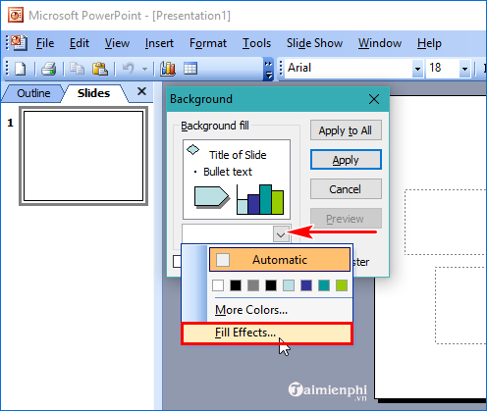

**Bước 2**: Trong cửa sổ mới hiện ra chọn tab **Picture**, sau đó kích vào nút **Select picture** để chọn hình ảnh mà bạn muốn làm hình nền và nhấn**OK**.

Cuối cùng chọn **Apply** nếu bạn chỉ muốn tạo hình nền cho Slide hiện tại, nhấn **Apply All** nếu muốn tất cả các slide có chung hình nền.

**Bước 1**: Nhấp chuột phải lên **Slide**ở bên phía trái màn hình, chọn **Format Background**.

**Bước 2**: Cửa sổ **Format Background**xuất hiện bạn thực hiện các bước như hình dưới. Đầu tiên chọn tab **Fill** và click chọn **Picture or texture fill**, tiếp theo nhấp vào **File**... để chọn hình ảnh mà bạn muốn chọn làm hình nền.- Cửa sổ **Insert Picture** hiện ra, bạn chọn hình ảnh muốn làm **Background** từ máy tính và nhấp **Insert**.  
Bện cạnh những background có sẵn, bạn nên tìm và tải những hình nền powerpoint đẹp khác trên internet để slide của mình đẹp hơn, đa dạng hơn, việc tìm [hình nền powerpoint](https://thuthuat.taimienphi.vn/hinh-nen-powerpoint-dep-26316n.aspx) đẹp không hề khó một chút nào, các bạn có thể truy cập google và tìm kiếm hình ảnh nhé.

- Cuối cùng nhấp vào **Apply to All** để chèn hình nền cho tất cả các slide, click **Close** để kết thúc.  
- Và đây là kết quả

**Bước 1:** Vào tab **Design**, nhìn qua bên góc trên phải khu vực **Background**, kích vào mũi tên phía dưới như hình:

**Bước 2**: Cửa sổ **Format Background**xuất hiện, tiến hành thực hiện chèn hình nền như các bước trong hình dưới:

Đầu tiên chọn tab **Fill** và click chọn **Picture or texture fill**, tiếp theo nhấp vào **File**. Sau khi nhấn **File** như ở hình trên, cửa sổ **Insert Picture** xuất hiện, bạn duyệt tìm hình ảnh muốn đặt làm background cho slide của mình rồi đúp chuột lên hình vừa ý, sau đó nhấn **Apply to All** và chọn **Close** để kết thúc. **(Bạn thực hiện các thao tác tương tự như đối với Office 2007)**

*Power Point 2013, 2016*

Kích vào tab **Design**, chọn biểu tượng **Format Background**, sau đó chọn như hình dưới:

Đầu tiên bạn chọn tab **Fill** và click chọn **Picture or texture fill**, tiếp theo nhấp vào **File** để chọn hình ảnh mà bạn muốn chọn làm background cho slide. Cuối cùng nhấn **Apply to All** để hoàn thành**(Bạn thực hiện các thao tác tương tự như đối với Office 2007)**.

Chèn hình nền, background vào các Slide trong PowerPoint giúp các Slide độc đáo và thu hút hơn khi trình chiếu. Với các thao tác khá đơn giản trên chắc hẳn ai ai cũng có thể tự mình thay đổi hình nền cho các Slide dễ dàng.